

Soal PG Menggambar Ragam Hias (Seni Budaya)

1. Di bawah ini yang tidak termasuk jenis hewan yang umumnya digunakan sebagai objek ragam hias yaitu ….
   1. Burung
   2. Gajah
   3. Kupu-kupu
   4. Tulip
2. Dalam proses pembuatan ragam hias figurative, terdapat beberapa cara yang dapat kita lakukan, beberapa diantaranya yaitu …
   1. Menjahit dan ikat celup
   2. Menggambar dan mengukir
   3. Mengukir dan menyulam
   4. Membatik dan membordir
3. Berikut ini yang bukan merupakan jenis ragam hias yaitu ragam hias ….
   1. Fauna
   2. Manusia CD. TFelokrnaologi
4. Jenis bahan tekstil di bawah ini yang mempunyai sifat licin, lembut, lentur, mengkilap, dan kuat yaitu ….
   1. Nilon
   2. Sutra
   3. Katun
   4. Wol
5. Jenis pewarna di bawah ini yang sering dimanfaatkan untuk pewarna kain batik yaitu ….
   1. Zat warna asam
   2. Indigosol
   3. Naptol
   4. Zat warna direk
6. Teknik sulam di bawah ini yang memanfaatkan mesin dinamakan teknik ….
   1. Membordir
   2. Sablon
   3. Melukis
   4. Menenun
7. Di bawah ini yang bukan merupakan alat yang pada umumnya dipakai untuk mengukir ragam hias pada bahan kayu yaitu …
   1. Kuas



* 1. Pahat lurus
  2. Pahat
  3. Pahat miring

1. Sebagian daerah di negara kita mempunyai ciri khas dalam membuat ragam hias dengan menggunakan bahan kayu. Akan tetapi, ada sebagian daerah yang tidak mempunyai ciri khas tersebut, salah satunya yaitu …
   1. Jawa

BC. SPuampuaatrNa ugini

D. Kalimantan

1. Pada bahan kayu, ada beberapa teknik yang digunakan untuk menerapkan ragam hias, beberapa diantaranya yaitu teknik …
   1. Mengukir dan menggambar
   2. Membatik dan menyulam
   3. Membordir dan mengukir
   4. Menggambar dan menenun
2. Pada ragam hias, dikenal istilah penyederhanaan bentuk motif. Istilah tersebut dinamakan ….
3. Variasi
4. Deformasi
5. Stilasi
6. Dekorasi
7. Ragam hias mempunyai nama lain, yaitu….
8. dekorasi
9. ornamen
10. seni lukis
11. seni kriya
12. Ragam hias flora adalah jenis ragam hias yang memanfaatkan bentuk objek….
13. geometris
14. hewan
15. manusia
16. tumbuhan
17. Bentuk ragam hias yang memanfaatkan manusia sebagai objek utamanya dinamakan ragam hias….
18. simetris
19. figuratif
20. geometris
21. deformatif



1. Daerah yang menjadikan burung Cendrawasih sebagai hewan khas untuk dijadikan motif ragam hias yaitu daerah….
2. jawa
3. NTT
4. kalimantan
5. papua
6. Penggayaan bentuk objek yang akan dibuat dalam pembuatan motif ragam hias dAi.niammaajiknansi….
7. distorsi
8. stilasi
9. deformasi
10. Di bawah ini yang benar mengenai bentuk geometris yaitu …
11. Bentuk lingkaran dan zigzag
12. Bentuk persegi panjang
13. Bentuk segitiga dan persegi
14. Jawaban a, b, dan c benar
15. Ikan termasuk salah satu contoh objek dalam membuat bentuk ragam hias ….
16. geometris
17. fauna
18. flora
19. figuratif
20. Pada bahan tekstil, kita dapat melakukan penerapan ragam hias dengan menggunakan teknik…
21. Pahat
22. Batik CD. LUukkiris
23. Motif ragam hias di bawah ini yang paling tua di dunia yaitu…
24. Figuratif
25. Flora
26. Geometris
27. Fauna
28. Pada umumnya, prinsip ragam hias yaitu melakukan …
29. mewarnai
30. penyederhanaan
31. gubahan/ stilasi
32. menghias



1. Ketika kita menggambar ragam hias tidak hanya mempertimbangkan keindahannya, akan tetapi juga perlu memperhatikan …
2. keselarasan
3. keluwesan
4. fungsi atau kegunaan
5. kenyamanan
6. Karya kerajinan dibawah ini yang tidak termasuk hasil karya ragam hias yaitu … BA. BToaptiki

C. Bordir

D. Ukiran Kursi

1. Pada karya kria, ragam hias flora biasa dapat kita jumpai pada …
2. Motif pinggiran
3. Rumah Toraja
4. Ukiran kursi
5. Tameng masyarakat Papua
6. Motif hias di bawah ini yang sering dibuat dengan cara memanfaatkan berbagai bentuk bidang dan garis yaitu …
7. figuratif
8. flora
9. geometris
10. fauna
11. Terdapat beberapa motif hias, salah satunya yaitu dibuat mirip dengan manusia yang dinamakan …
12. figuratif
13. flora
14. geometris
15. fauna
16. Berbagai jenis kain di bawah ini yang pada umumnya tidak digunakan sebagai bahan tekstil yaitu …
17. kain bordir
18. kain tenun
19. kain songket
20. kain batik
21. Perhatikan gambar di bawah ini!

Gambar yang termasuk contoh ragam hias geometris yaitu ….

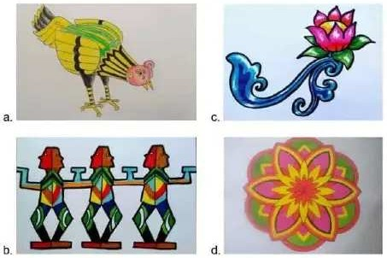

1. Perhatikan gambar di bawah ini!

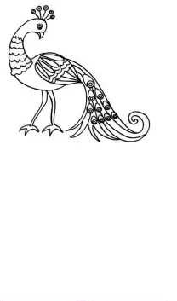Gambar tersebut merupakan contoh ragam hias objek….

1. manusia (figuratif)
2. fauna (stilasi)
3. geometris
4. flora (deformasi)
5. Perhatikan gambar di bawah ini!

Gambar tersebut merupakan contoh ragam hias objek….

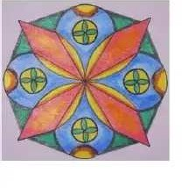BA. Fiaguunratif

C. Geometris

D. Flora



30. Perhatikan gambar di bawah ini!

Gambar tersebut merupakan contoh ragam hias objek….

1. 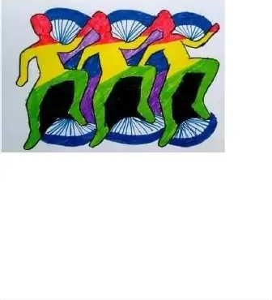non figuratif
2. Figuratif
3. Flora
4. geometris
5. Perhatikan gambar di bawah ini!

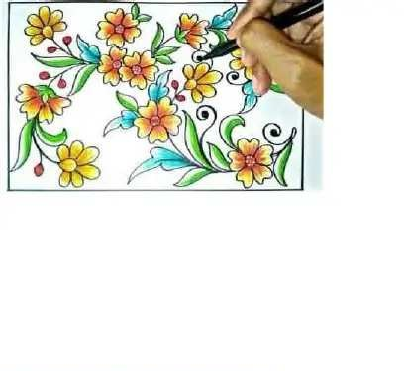Gambar tersebut merupakan contoh ragam hias objek….

1. figuratif
2. Geometris
3. Fauna
4. Flora
5. Perhatikan gambar di bawah ini!

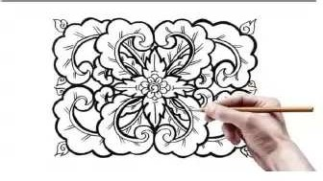Gambar tersebut merupakan contoh ragam hias objek….

1. Figuratif
2. Flora



C. Fauna

D. Geometris

33. Perhatikan gambar di bawah ini!

Gambar tersebut merupakan contoh ragam hias objek….

1. 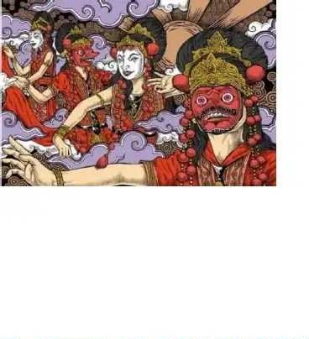Figuratif
2. Non figuratif
3. Geometris
4. Flora
5. Perhatikan gambar di bawah ini!

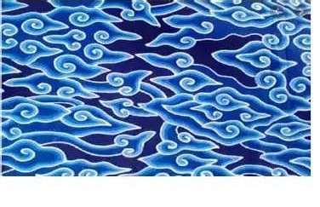Gambar di bawah ini merupakan gambar batik yang berasal dari daerah ….

1. Pekalongan
2. Jogjakarta
3. Cirebon
4. Semarang
5. Perhatikan gambar di bawah ini!

Gambar tersebut merupakan contoh ragam hias objek….

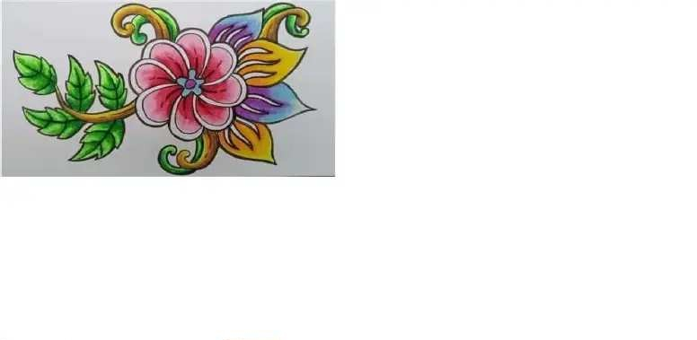

1. fauna
2. geometrik
3. flora
4. doodle

36. Perhatikan gambar di bawah ini!

Gambar tersebut adalah salah satu jenis pola ragam hias…

1. 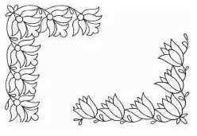segitiga
2. memusat
3. menyudut
4. zig-zag

37. Perhatikan gambar di bawah ini!

Gambar tersebut merupakan contoh ragam hias objek….

ragam hias objek….

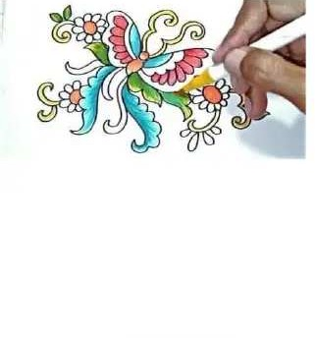

1. fauna
2. geometrik
3. flora
4. doodle

38. Perhatikan gambar di bawah ini!

Gambar tersebut merupakan contoh

1. 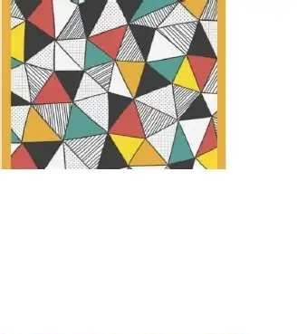fauna
2. geometrik
3. fauna
4. doodle
5. Perhatikan gambar di bawah ini!

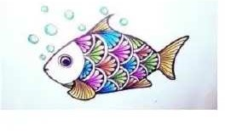Gambar tersebut merupakan contoh ragam hias objek….

1. Geometris
2. Flora
3. Fauna
4. Figuratif
5. Perhatikan gambar di bawah ini!

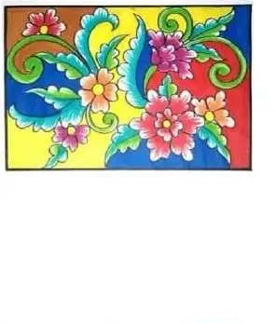Gambar tersebut merupakan contoh ragam hias objek….

1. Geometris
2. Fauna
3. Flora
4. Manusia

Kunci Jawaban Soal Seni Budaya tentang Menggambar Ragam Hias



|  |  |  |  |
| --- | --- | --- | --- |
| 1 D | 11 B | 21 C | 31 D |
| 2 B | 12 D | 22 A | 32 B |
| 3 C | 13 B | 23 C | 33 A |
| 4 B | 14 D | 24 C | 34 C |
| 5 C | 15 C | 25 A | 35 C |
| 6 A | 16 D | 26 D | 36 C |
| 7 A | 17 B | 27 D | 37 A |
| 8 C | 18 B | 28 B | 38 B |
| 9 A | 19 C | 29 C | 39 C |
| 10 B | 20 C | 30 B | 40 C |